«Развитие творческих способностей детей через интеграцию образовательных областей посредством декоративно-прикладного искусства». Почему я выбрала эту тему? Декоративно – прикладное искусство является одним из факторов гармоничного развития личности. Посредством общения с народным искусством происходит обогащение души ребенка, прививается любовь к своему краю. Народное искусство хранит и передает новым поколениям национальные традиции и выработанные народом формы эстетического отношения к миру. Искусство народных мастеров помогает раскрыть детям мир прекрасного, развивать у них художественный вкус.
Над этой темой я работаю уже несколько лет. Эта тема мне очень близка, ее воспитательные возможности необычайно широки. Она помогает детям знакомиться с окружающим миром во всем его многообразии; заставляет их думать, делать выводы; помогает преодолеть робость, неуверенность в себе; совершенствуют грамматический строй и звуковую культуру речи. Развить в ребенке гармоничную личность – цель любого воспитателя. Эту цель я поставила и для себя. Решала ее с помощью таких задач:
  - Формирование у детей эмоциональной отзывчивости и интереса к образцам народного декоративно-прикладного искусства, воспитание у детей желания заниматься подобной деятельностью.
  - Формирование обобщённых знаний и умений:
- умение различать стили наиболее известных видов декоративной живописи: хохломской, городецкой, дымковской, жостовской и др.;
- освоение детьми характерных элементов, колорита, композиции.
  - Умение создавать выразительные узоры на бумаге и объемных предметах; воспитание при этом чувства формы, ритма, симметрии.
Первая и вторая задачи предусматривают ознакомление детей с определенным видом народного декоративно-прикладного искусства, его характерными признаками - материалом, из которого изготавливаются изделия, особенностями росписи, историей промысла. С этой целью устраиваются выставки, проводятся занятия, детям предлагаются д/и, которые я сделала сама. Эти игры решают много задач.
-игры, помогающие различать виды русского прикладного искусства по основным стилевым признакам – особенностям материала, из которых они изготовлены; подбору цветового колорита; выбору традиционных для промысла элементов росписи и др. Например: «Собери картинку», «Что лишнее?», «Построй замок для…».
- игры, которые сосредоточивают внимание на стилевых особенностях элементов узора. Например: «Домино», «Собери узор», «Лото».
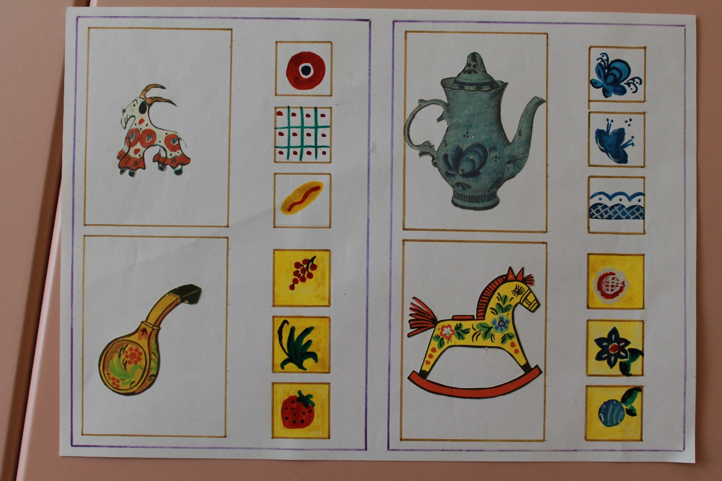
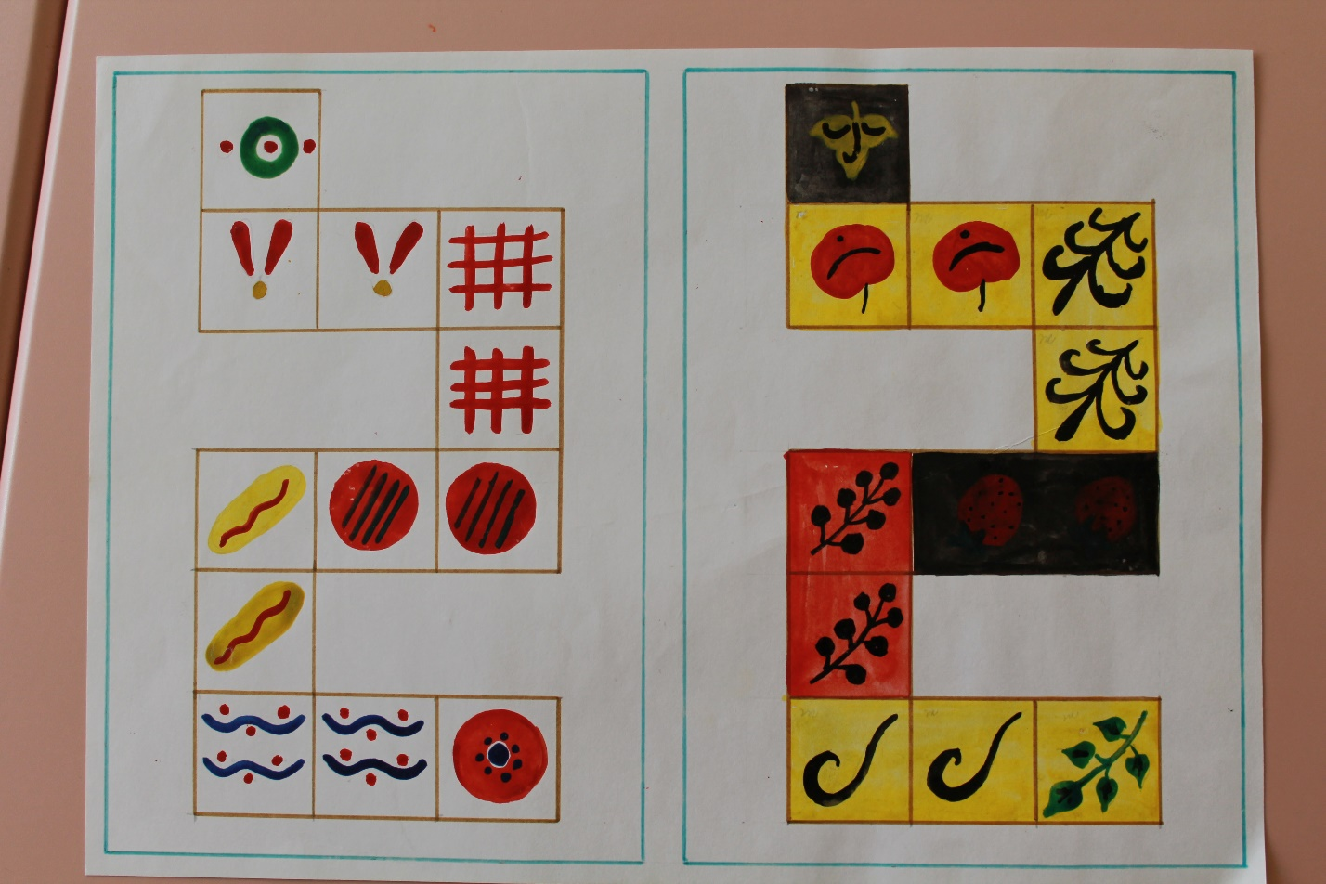
- игры, для знакомства с композиционным построением узоров, использованием ритма, симметрии. Например: «Укрась салфетку», «Укрась тарелочку».
Вторая и третья задачи предусматривают обучение детей приемам декоративного рисования. При этом точное повторение всех элементов в росписи не главное. Для отработки этих задач можно использовать такие упражнения как «Повтори узор», «Закончи узор».

Мы живем там, где нет возможности увидеть непосредственный технологический процесс изготовления художественной посуды, предметов быта и игрушек. И у ребят нет возможности соприкоснуться с декоративно-прикладным искусством – подержать в руках изделия с городецкой росписью, дымковскую игрушку, предметы с гжельской росписью и т.д. Поэтому я перед собой поставила цель подарить детям радость творчества, познакомить с историей народного творчества, показать приемы лепки и работы с кистью, ознакомить с образной стилизацией растительного и геометрического орнаментов. Для реализации этой цели я разработала и реализовала проект «Узорных дел мастера». Дети лепили игрушки из пластилина, расписывали бумажные силуэты, а затем пригласили на выставку детей старшей группы и познакомили с экспонатами.
Интегрировано знакомить детей с декоративно-прикладным искусством можно практически через все образовательные области.
Для развития речи изделия народных промыслов дают богатый материал: можно составлять описательные рассказы по игрушкам, придумывать сказки. Для составления рассказов можно использовать мнемотаблицы. Вот такие мнемотаблицы сделала я.
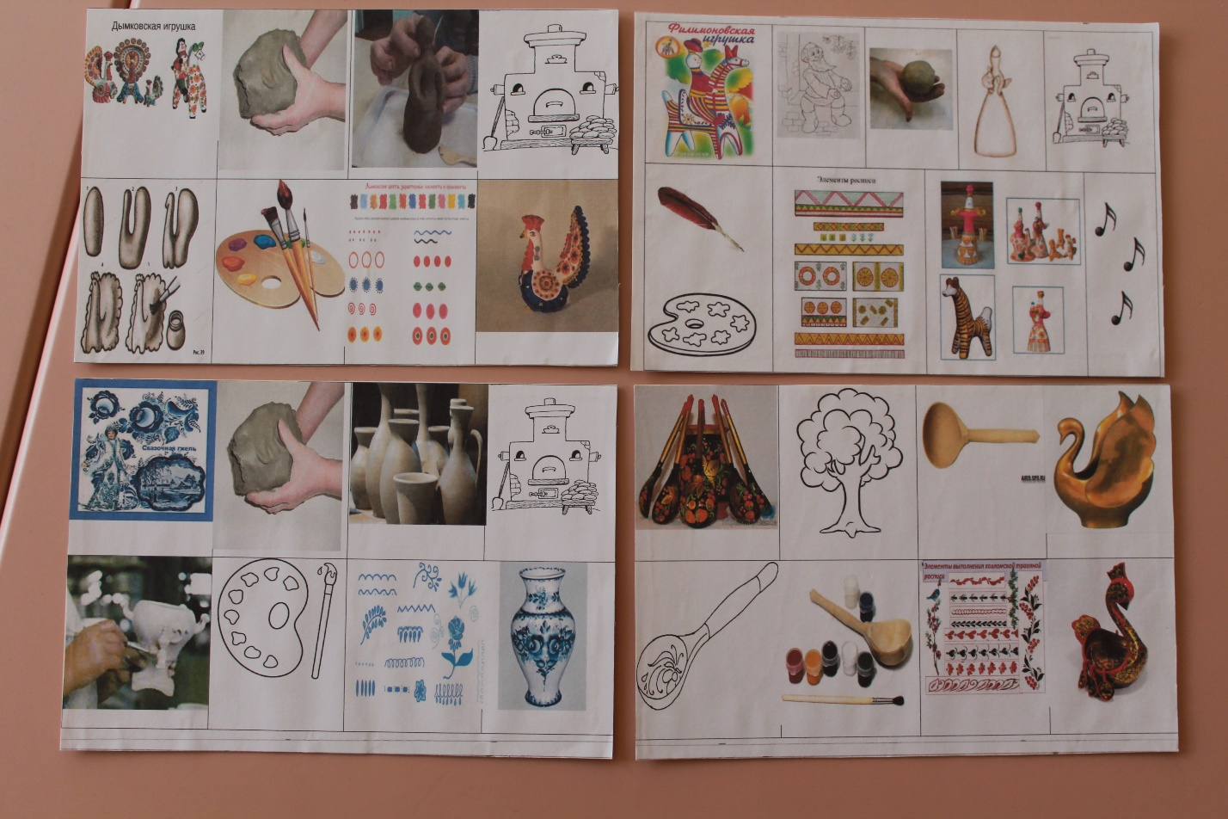
Изделия народных промыслов помогают понять и почувствовать, что человек часть природы, а именно это является основой гармоничного развития ребенка.
В узорах декоративных росписей, характерных для различных народных промыслов, соблюдается определенный ритм, симметрия, соразмерность отдельных элементов, счётность в исполнении орнамента. Это даёт материал для развития элементарных математических представлений.
Народное декоративно-прикладное искусство тесно связано с фольклором, обычаями и обрядами, народными праздниками и народной музыкой. Следовательно, ознакомление с народными промыслами можно дополнить музыкальным воспитанием дошкольников.

